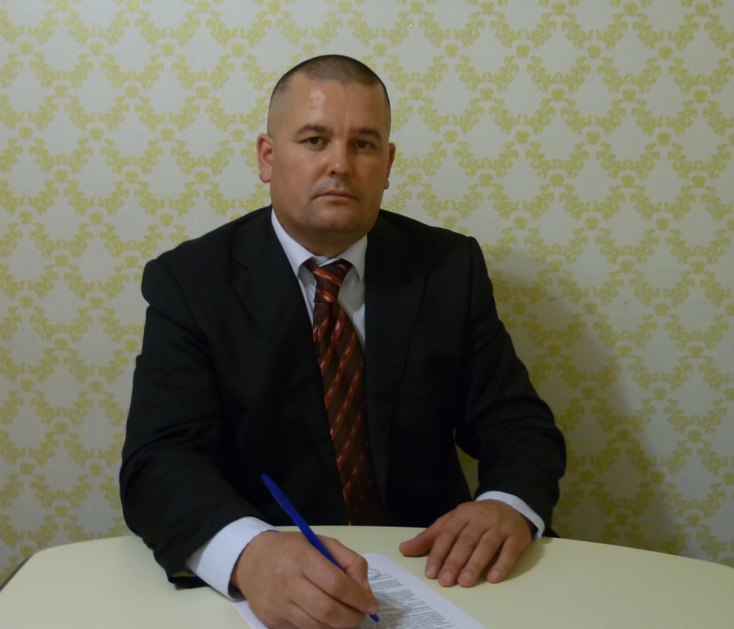

**Николай Григорьевич родился 15 марта 1978 года в селе Новые Шимкусы Яльчикского района в многодетной семье тружеников села. Учился в Новошимкусской средней школе, которую окончил в 1995 году. В 1996 году был призван в СА. Отслужив, в 1998 году Николай начал трудовую деятельность.**

**Привитая с ранних лет родителями любовь к родной земле, к родному краю привела Николая Григорьевича в 2005 году к идее создания фермерского хозяйства. Начал он с малого – с 20 гектаров земли. Николай Григорьевич знал, что земля при должном уходе отблагодарит богатым урожаем. Так и случилось.**

**Наблюдая и видя успехи молодого фермера, односельчане в ноябре 2007 года избрали Гладкова Н. Г. председателем СХПК «Нива», который 13 февраля 2008 года был переименован ООО «Агрофирма «Нива». Агрофирма стала заниматься производством продукции растениеводства, в чем достиг высоких показателей. В этом большая заслуга рабочих и применение новых технологий.**

**Для получения высокой урожайности в растениеводстве в агрофирме созданы все условия: приобретена самая современная сельскохозяйственная техника, произведена реконструкция зернотока, овощехранилищ. Но самое большое достижение – это обеспечение односельчан рабочими местами и забота о благосостоянии своих работников. Руководителя ценят и по этим показателям.**

**Всего 1226 га земли.**

**Из них: 226 га - под овощи**

**1000 га - под зерновые.**

**За успешный труд в производстве директор ООО «Агрофирма «Нива» Н. Г. Гладков награжден многими грамотами и дипломами.**

